**Laporan Tugas IOT**

**Pengujian Sistem Monitoring Suhu dan Kelembapan Menggunakan ESP32 yang Terintegrasi dengan Blynk melalui Simulasi Wokwi**



**Dosen Pengampu:**

Ir. Subairi, ST., MT., IPM

**Disusun Oleh:**

Syafa Meilia Putri - 233140707111087

**PROGRAM STUDI TEKNOLOGI INFORMASI**

**FAKULTAS VOKASI**

**UNIVERSITAS BRAWIJAYA**

**2025**

# **ABSTRAK**

# Sistem pemantauan lingkungan menggunakan teknologi Internet of Things (IoT) dengan cepat. Dalam penelitian ini, sensor DHT22 dan mikrokontroler ESP32 digunakan untuk memantau suhu dan kelembapan udara secara real-time. Pengguna dapat menggunakan perangkat seluler untuk memantau kondisi lingkungan dari jarak jauh, karena data dikirim melalui jaringan Wi-Fi dan ditampilkan pada platform Blynk. Selain memantau, sistem ini juga memungkinkan pengoperasian LED secara daring melalui aplikasi Blynk. Hasil pengujian menunjukkan bahwa sistem berjalan dengan stabil, menampilkan data secara konsisten, dan dengan cepat menanggapi perintah kontrol, menunjukkan bahwa sistem ini dapat berfungsi sebagai solusi monitoring dan kendali berbasis IoT.

# Kata Kunci: IoT, ESP32, DHT22, Blynk, pemantauan suhu dan kelembapan, kendali LED, monitoring real-time.

# **BAB I**

# **PENDAHULUAN**

# **1.1 Latar Belakang**

# Perluasan teknologi Internet of Things (IoT) telah mengubah banyak hal, termasuk sistem pemantauan lingkungan. Dengan Internet of Things (IoT) perangkat dapat terhubung dan berkomunikasi melalui jaringan internet, yang memungkinkan pengiriman, proses, dan penampilan data secara real-time. Hal ini memungkinkan desainer untuk membuat sistem monitoring yang tidak hanya efektif tetapi juga dapat diakses dari jarak jauh melalui perangkat digital. Dalam hal ini, sensor DHT22, yang memiliki kemampuan untuk mengukur suhu dan kelembapan udara, merupakan bagian penting dari sistem pemantauan lingkungan. Mikrokontroler ESP32, yang memiliki konektivitas Wi-Fi terintegrasi, berfungsi sebagai pusat sistem dan bertanggung jawab untuk mengolah dan mengirimkan data ke platform antarmuka. Dengan menampilkan data secara langsung melalui aplikasi perangkat seluler, platform Blynk memberi pengguna kemampuan untuk memantau kondisi lingkungan kapan saja dan di mana saja. Sistem juga memungkinkan interaksi dua arah di mana pengguna dapat mengontrol LED secara jarak jauh. Teknologi ini diharapkan dapat menghasilkan solusi monitoring lingkungan yang sederhana namun efektif, dan juga dapat dikembangkan lebih lanjut untuk memenuhi berbagai kebutuhan otomatisasi berbasis Internet of Things.

# **1.2 Tujuan Eksperimen**

# Merancang dan mengembangkan sistem yang terhubung ke Internet of Things (IoT) untuk memantau suhu dan kelembapan secara real-time.

# Menggunakan sensor DHT22 untuk mengumpulkan data suhu dan kelembapan lingkungan.

# Mikrokontroler ESP32 digunakan sebagai unit kontrol utama yang memproses dan mengirimkan data melalui jaringan Wi-Fi.

# **BAB II**

# **METODOLOGI**

# **2.1 Alat dan Bahan**

# Modul mikrokontroler ESP32

# Sensor DHT22 untuk pengukuran suhu dan kelembapan

# LED warna biru

# Virtual Breadboard

# Platform simulasi Wokwi

# Aplikasi Blynk berbasis web

# Visual Studio Code dengan PlatformIO sebagai lingkungan pengembangan

# **2.2 Langkah Implementasi**

# 1. Perakitan Sistem IoT

# Sensor DHT22 dikoneksikan ke pin GPIO15 pada ESP32.

# LED merah disambungkan ke pin GPIO26 melalui resistor.

# Seluruh komponen dipasang pada breadboard virtual sesuai skematik.

# 2. Pemrograman Mikrokontroler

# Pemrograman ESP32 dilakukan melalui Arduino IDE.

# Library yang digunakan meliputi DHTesp, WiFi, dan BlynkSimpleEsp32.

# Program dikonfigurasi untuk membaca data suhu dan kelembapan setiap satu detik dan mengirimkan ke Blynk menggunakan pin virtual (V3 untuk suhu, V1 untuk kelembapan).

# Fungsi kendali LED diatur menggunakan pin virtual V6 pada aplikasi Blynk.

# 3. Pengujian dan Pemantauan

# Setelah program berhasil diunggah, dashboard Blynk menampilkan data suhu dan kelembapan secara langsung.

# Pengguna dapat menyalakan atau mematikan LED menggunakan tombol switch pada aplikasi.

# Seluruh data berhasil dikirim dan kendali LED dapat dilakukan dari jarak jauh melalui koneksi internet.

# **BAB III**

# **HASIL DAN PEMBAHASAN**

# **3.1 Hasil Eksperimen**

# Berdasarkan hasil implementasi, sistem berhasil membaca data suhu dan kelembapan dari sensor DHT22, serta menampilkannya secara real-time melalui aplikasi Blynk yang terhubung via Wi-Fi. Selain itu, pengguna dapat mengoperasikan LED secara langsung dari dashboard dengan memanfaatkan tombol switch yang tersedia. Sistem bekerja dengan responsif dan stabil. Pada tahap awal, ditemukan kendala terkait kesalahan dalam penempatan pin virtual, namun setelah dilakukan penyesuaian, sistem dapat berfungsi secara optimal tanpa gangguan.

# 4. Lampiran

## 4.1 Kode Program (main.cpp)

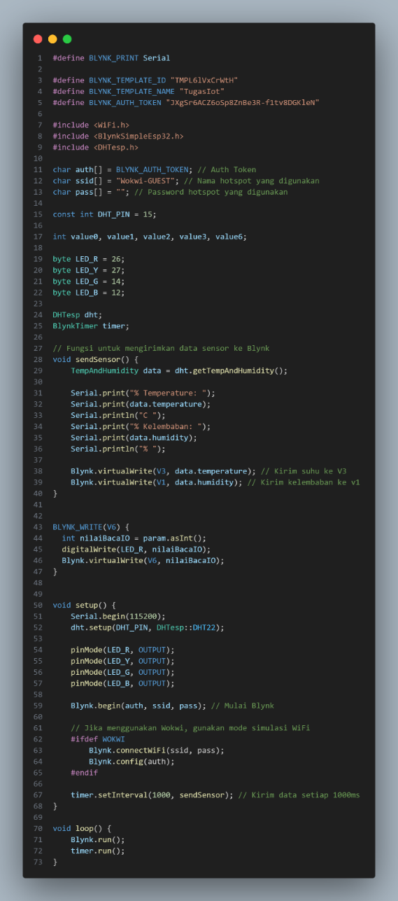

## 4.2 Kode diagram.json

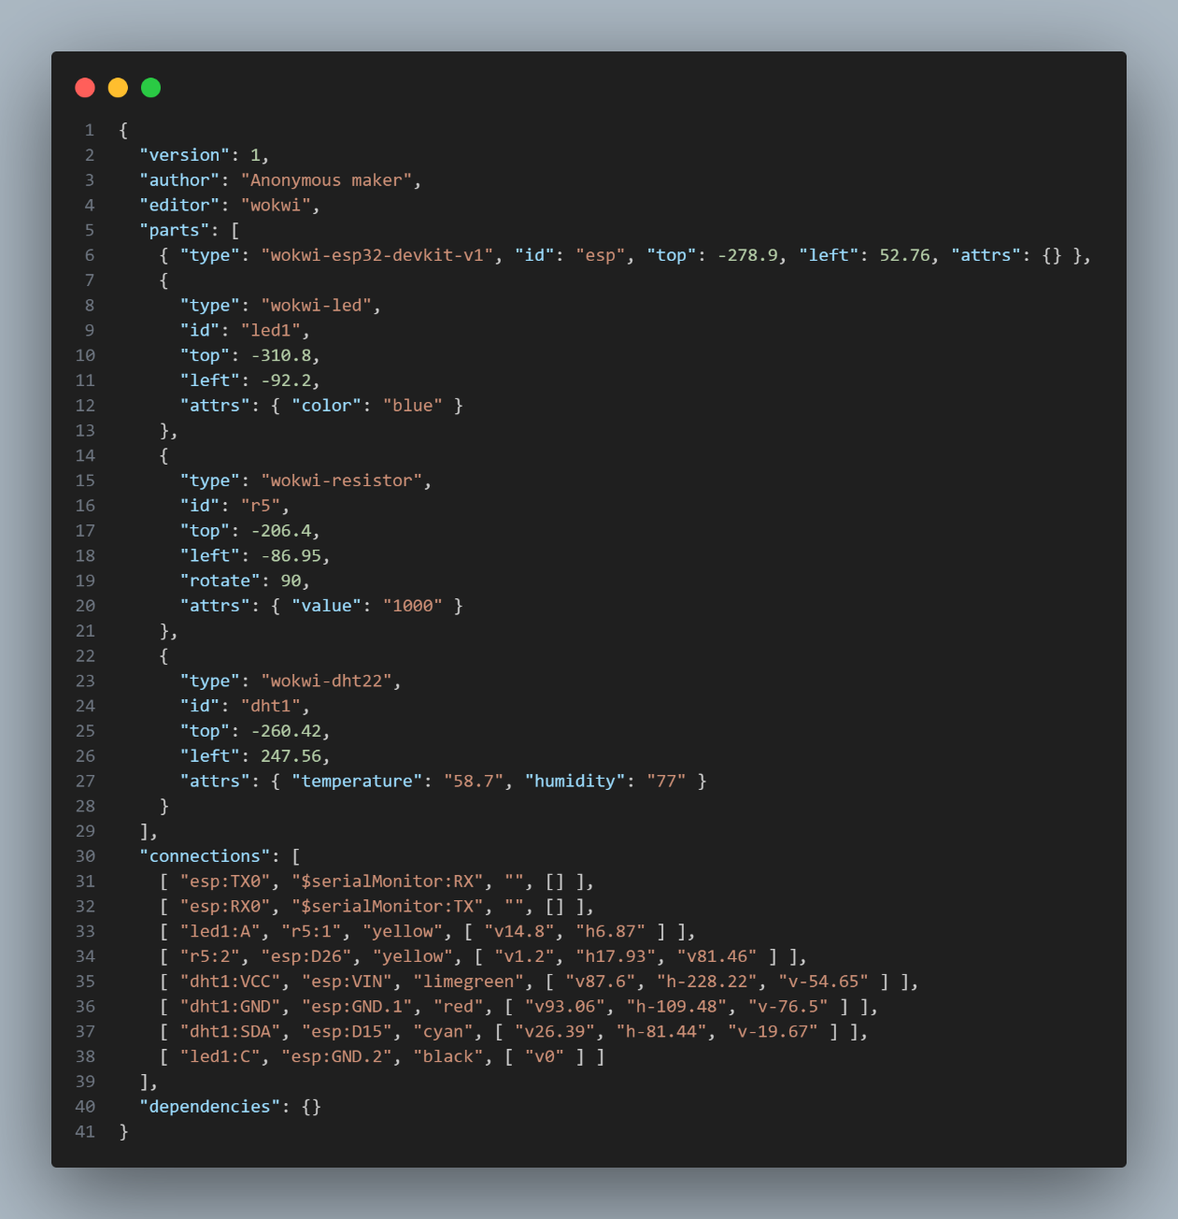

4.3 Tampilan diagram.json

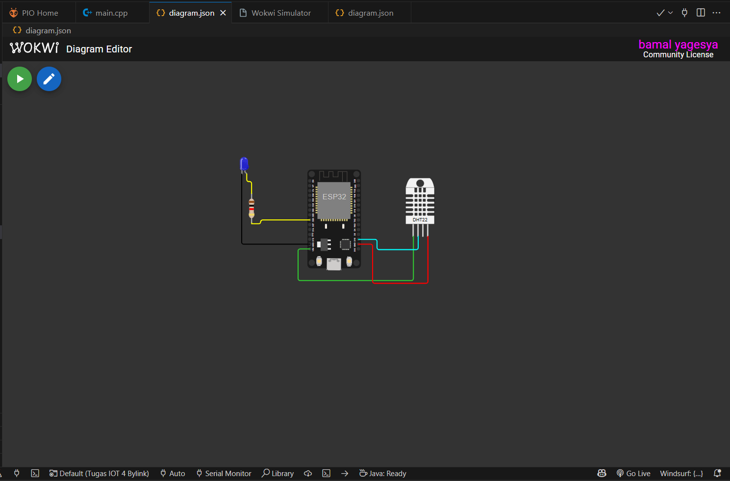

4.4 Connect Bylink dan tampilan dashboard

